Как Стефен Карри и Бредли Бил по 60 очков набирали
Набор очков, точность бросков и немного о наследии Кобе Брайанта

В соврменной НБА довольно много игроков могут в хороший вечер забить 30 очков. Иногда это делают даже средненькие игроки. 40 очков – уже более серьёзный рубеж, доступный, как правило, только звёздам лиги. 50+ вообще покоряется единицам и становится личным рекордом на многие годы. Ну а шесть десятков очков за матч без овертаймов – это уже просто космос. Тем удивительнее, что таких высот в этом сезоне (а не прошло и трети всей дистанции) достигли два игрока: Стефен Карри (https://www.sports.ru/basketball/1092628708-stefen-karri-ustanovil-rekord-karery-62-ochka-v-matche.html) и Бредли Бил (https://www.sports.ru/basketball/1092716937-bredli-bil-povtoril-rekord-vashingtona-zapisav-na-svoj-schet-60-ochkov.html). Попробуем сравнить два этих рекорда.

Фейрверк
Это самая подходящая метафора (https://www.sports.ru/tribuna/blogs/bankshot/2873885.html) для столь ярких выступлений Стефа. Вот как выглядет его набор очков в этом матче:
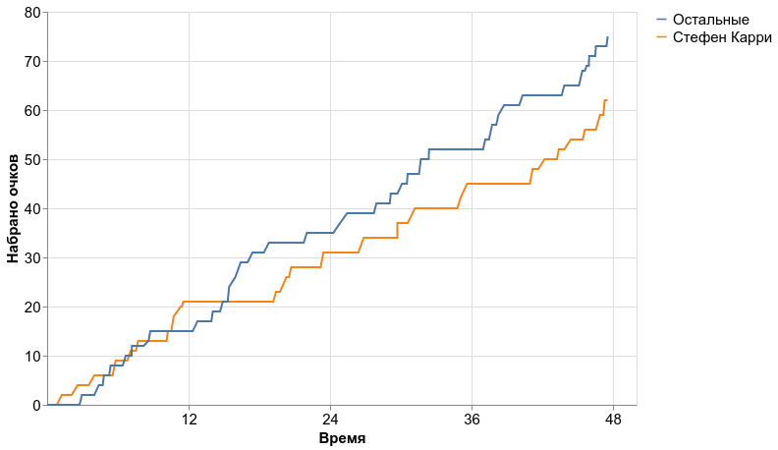
Будучи главным лидером (тут уже никаких Дюрантов и Томпсонов), Карри своими очками не дал команде совсем провалиться на старте. А затем уже и вся остальная команда начала его поддерживать попаданиями. Казалось бы, зачем брать на себя столько бросков, если партнёры вполне себе способны играть в нападени? А вот зачем:
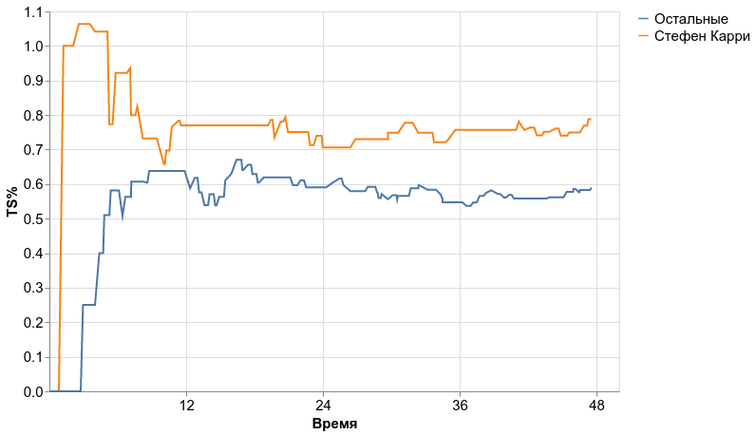
Стеф просто феерил в тот вечер и выдавал выдающуюся эффективность набора очков.

Бросковая эффективность
Традиционный способ измерить точность – процент попаданий, т.е. количество попаданий с игры поделить на количество бросков. Отдельно его считают для всех бросков (FG%), трёхочковых (3PT%) и штрафных (FT%). FG% работает хорошо, когда почти все броски – двухочковые, что совершенно не так в соврменном баскетболе. Чтобы учесть важность трёх (удивительно, но “3 больше, чем 2!”), придумали показатель EFG% - “эффективный процент попаданий” (https://en.wikipedia.org/wiki/Effective_field_goal_percentage). Уже чуть ближе к реальности, но есть же ещё и штрафные. Исправляя этот фатальный недостаток, получим формулу процента истинной бросковой эффективности (https://en.wikipedia.org/wiki/True_shooting_percentage) (TS%, именно этот показатель изображён на графике выше):
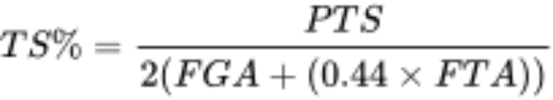

Коэффициент 0.44 отражает соотношение фолов при двухочковых и трёхочковых попытках, а так же ситуаций, когда игрок забил с фолом. Конкретное значение должно меняться от лиги к лиге и от года к году, т.к. это соотношение в реальности всегда разное. Но используют все 0.44.

Если игрок бросил и попал одну трёху, то TS% будет равен 1.5, что больше единицы и слегка противоречит тому, что это “процент”. Именно поэтому график Карри так высок поначалу.

Когда запал кончается
Бредли Бил тоже ударно начинал матч и тащил свой “Вашингтон” 3 четверти:
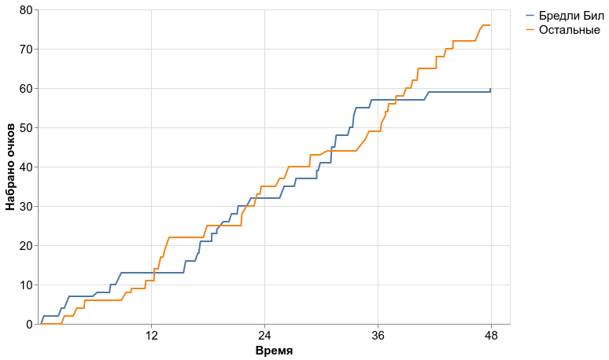
Причём он не просто перестал попадать, он почти отказался от бросоков – его TS% в последней четверти падает лишь чуть-чуть:
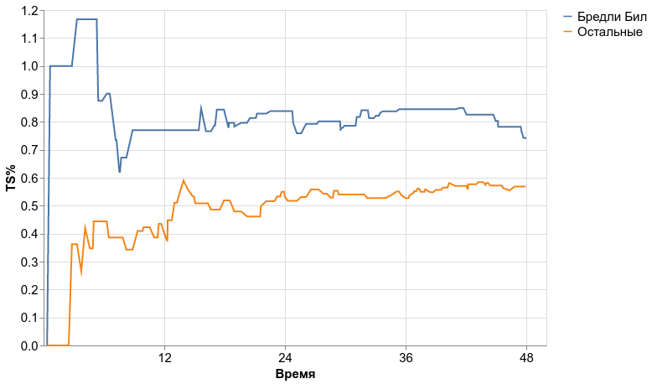
В напряжённой концовке этих очков от лидера команды очень не хватало. Как итог “Визардс” тогда уступили. Понятно, что усталость, понятно, что сдваивания защиты соперника, но казалось, в тот день Бредли был в таком огне, что мог преодолеть все препятсвия. Не сложилось.

60 и 82 от Кобе
Прощальный матч легенды “Лейкерс” - это совсем другая история. Не про вдохновение, не про кураж, не про безальтернативность в атаке.
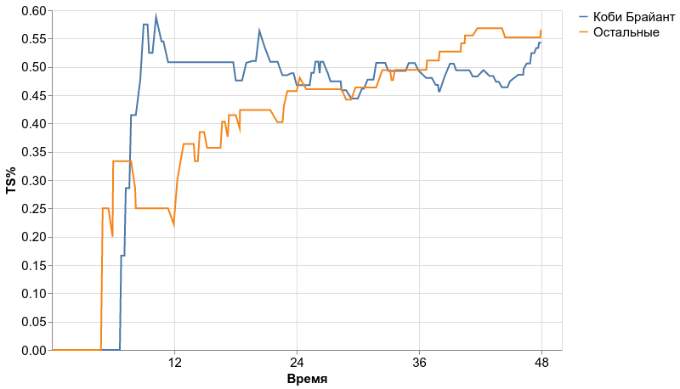
Брайант сделал это, потому что хотел и мог: хотел уйти красиво и всё ещё мог набирать очки в самых разных ситуациях.
Про вдохновение – это его историческое 81 очко в корзину “Торонто” 15 лет назад. (https://www.sports.ru/tribuna/blogs/dpbbal/2882175.html)
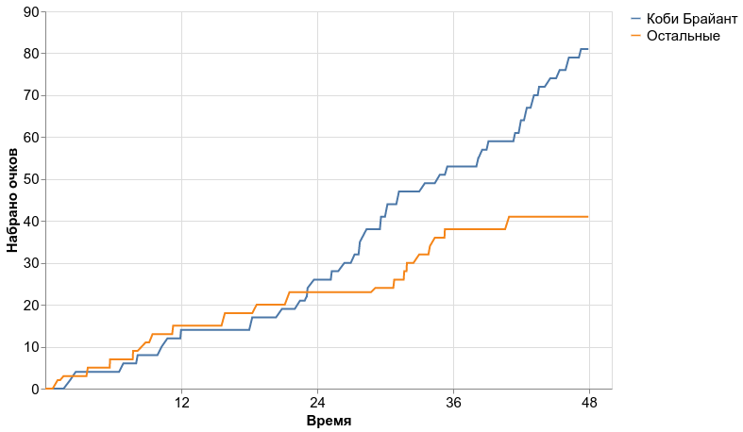
Первая половина вышла отличной, но не более. Зато во второй он просто не мог промахнуться и остальные партнёры (Смуш Паркер и Кваме Браун, да) перестали иметь значение.
Короче, одно из самых выдающихся индивидуальных выступлений в истории баскетбола. Пересмотрите (https://www.youtube.com/watch?v=FeXZY4eVLlo), если ещё не.

Существует ли феномен “горячей руки” (https://www.sports.ru/tribuna/blogs/bankshot/2877553.html) – вопрос сложный и сильно зависит от того как этот феномен определять. Одно бесспорно – рекордов и выдающихся достижений мы увидим ещё не мало. Когда же следующий?

набор очков лидером и его TS%

график очков Карри – команда и лидер идут ровно
https://en.wikipedia.org/wiki/True_shooting_percentage описание формулы и того, что она должна быть разной в разных лигах
график ts% Карри – у лидера полетело и летело до конца
графики Била – хорошо начал, но перестал бросать в конце, команда проиграла
графики1 Кобе – рекорд ради рекорда и потому что мог
графики2 Кобе – уникальное достижение и дно-партнёры
https://twitter.com/YoungNBA/status/1345956209086627840/photo/1?ref_src=twsrc%5Etfw%7Ctwcamp%5Etweetembed%7Ctwterm%5E1345956209086627840%7Ctwgr%5E%7Ctwcon%5Es1_
замечание про эффективность в разные эпохи, упоминание 3хочковой революции

теоретико-игровая конструкция лидер-ролевики
3х очковая революция

